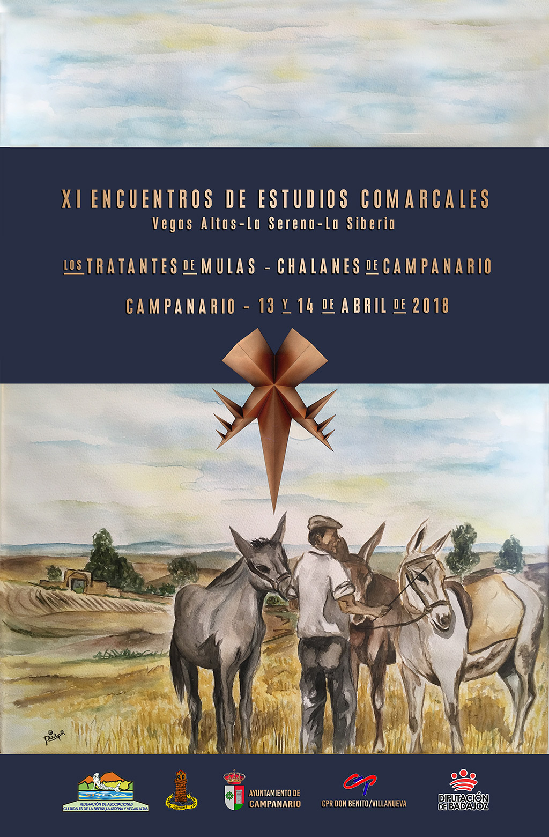
XI ENCUENTROS DE ESTUDIOS COMARCALES

Vegas Altas-La Serena-La Siberia

FICHA DE INSCRIPCIÓN

Nombre:
Titulación u oficio:
DNI:

Dirección particular:
Población:
Provincia: CP:
E-mail: Tfno.:

Desea inscribirse en los XI Encuentros de Estudios Comarcales, ingresando 10 € para obtener la carpeta con los materiales específicos, el libro de Actas cuando se publique y participación en la comida. Para los docentes en activo (profesorado no universitario) la inscripción es gratuita, pero deberán además realizar la inscripción on line en la página http://cprdonbenito-villanueva.juntaextremadura.net/ o en https://inscripciones.educarex.es/

El pago se puede efectuar de las siguientes maneras:
- LIBERBANK (Caja Extremadura) Federación SISEVA, ES15 2048 1051 51 3400011785 (el ingreso físico en oficina tiene una comisión de 2€, si es cliente se puede hacer trasferencia por internet sin coste).
- UNIVERSIDAD POPULAR DE CAMPANARIO, de lunes a jueves en horario de mañana y tarde, y los viernes por la mañana.
remitiéndose hasta el 6 de abril de 2018 el justificante de pago, junto a esta ficha, por correo electrónico.

Todos los inscritos recibirán diploma acreditativo, y para los docentes la actividad será reconocida por el Centro de Profesores y Recursos de Don Benito-Villanueva de la Serena como curso de formación con validez académica de los créditos que determine.

En , a del mes de de 2018

Fdo.:

Contactos: Correo: siseva3@yahoo.es Web: www.siseva.es







COLABORAN

